Sistema de Gestión de Trámites

Especificación de Caso de Uso de Sistema: DSTCUS.02.01 Gestionar Solicitante y Rep. Legal

Versión 1.1

02/01/2012

Histórico de Versiones

|  |  |  |  |
| --- | --- | --- | --- |
| Fecha | Versión | Descripción | Autor |
| 19/12/2011 | 1.0 | Creación del documento | Alejandra Alba Lobera |
| 02/01/2012 | 1.1 | Modificación de diagramas | Patricia Vázquez Montellano |
|  |  |  |  |
|  |  |  |  |
|  |  |  |  |

Tabla de Contenido

1 Introducción 4

1.1 Objetivo 4

1.2 Definiciones, acrónimos y abreviaturas 4

1.3 Referencias 4

1.4 Diagrama de Casos de Uso 4

2 CU.02.01.01 – BuscarSolicitanteRepLegal 5

2.1 Descripción Breve 5

2.2 Actores 5

2.3 Condiciones Previas 5

2.3.1 El usuario deberá iniciar sesión en el sistema. 5

2.3.2 El usuario deberá ubicarse en la pantalla indicada. 5

2.4 Flujo de Eventos 5

2.4.1 Flujo Básico 5

2.5 Flujos alternos 6

2.6 Condiciones Posteriores 6

2.7 Diagrama 6

2.8 Observaciones 6

3 CU.02.01.02 – RegistrarTramite 7

4 CU.02.01.03 – ImprimirDatosSolicitanteRepLegal 8

4.1 Descripción Breve 8

4.2 Actores 8

4.3 Condiciones Previas 8

4.3.1 El usuario deberá iniciar sesión en el sistema. 8

4.3.2 El usuario deberá ubicarse en la pantalla indicada. 8

4.4 Flujo de Eventos 8

4.4.1 Flujo Básico 8

4.5 Flujos alternos 8

4.6 Condiciones Posteriores 8

4.7 Diagrama 9

4.8 Observaciones 9

5 Firmas de elaboración, revisión y aprobación 9

**Especificación de Caso de Uso de Sistema: DSTCUS.02.01 Gestionar Solicitante y Rep. Legal**

# Introducción

## Objetivo

El presente producto tiene como objetivo definir el proceso para llevar acabo el registro y/o búsqueda de un solicitante y su representante legal para iniciar un trámite dentro del sistema de Gestión de Trámites.

## Definiciones, acrónimos y abreviaturas

N/A

## Referencias

* 5_7_2_A15F1_DSTVIS Documento de Vision.docx.
* 5_7_2_A15F2_DSTDER Especificación de Requerimientos.docx.
* DSTMSG-MensajesDelSistema.docx.
* DSTRNS-ReglasDeNegocioDelSistema.docx.
* Para conocer el detalle de los flujos de los Casos de Uso que tienen relación con el seguimiento de las actividades de este proceso:
* Refiérase al Caso de Uso << DSTCUS.00.00 AdministrarCatálogos.docx >>.
* Refiérase al Caso de Uso <<DSTCUS.02.02-GestionarTrámitesRequisitos.docx>>.

## Diagrama de Casos de Uso

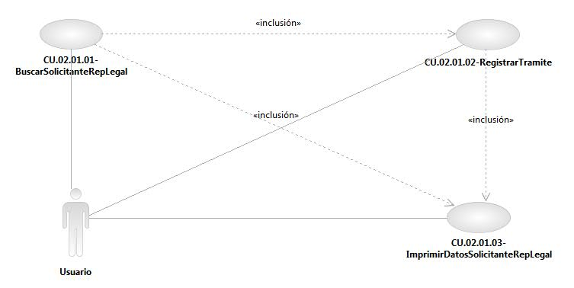

Especificación de Casos de Uso de Sistema: CU.02.01.01-BuscarSolicitanteRepLegal

# CU.02.01.01 – BuscarSolicitanteRepLegal

## Descripción Breve

El usuario genera una búsqueda y/o registro de un solicitante de trámite dentro del sistema de gestión de trámites.

## Actores

Administrador.- Actor encargado de administrar los elementos estructurales y funcionales del sistema.

Operador / Operador de Ventanilla única.- Es la persona autorizada para registrar una solicitud de trámite.

El conjunto de los actores antes citados en lo subsecuente se les denominará USUARIO.

## Condiciones Previas

### El usuario deberá iniciar sesión en el sistema.

El usuario inicia una sesión en el sistema introduciendo el nombre de usuario y contraseña.

### El usuario deberá ubicarse en la pantalla indicada.

El usuario deberá seleccionar la opción “Gestión de Trámites” del menú principal de modo que las opciones anidadas se expandan, luego deberá seleccionar la opción “Procesos”, y posteriormente la opción “Iniciar Trámite”, al realizar esto, el sistema presentará al usuario la pantalla PERSONAS.

## Flujo de Eventos

### Flujo Básico

| Flujo Básico | | | |
| --- | --- | --- | --- |
| Usuario | | Sistema | |
| 01 | El caso de uso inicia cuando realiza la búsqueda o el registro de un solicitante.   * Refiérase al Caso de Uso <<CU.01.01.01-BuscarDatosGeneralesPesona>> o al Caso de Uso <<CU.01.01.02-GenerarDatosGeneralesPersona>> descritos en el documento <<DSTCUS.00.00 AdministrarCatálogos.docx>>. | 02 | Muestra los datos del Solicitante. |
| 03 | Si desea:   * Buscar otro solicitante:   Refiérase al Caso de Uso <<CU.01.01.01-BuscarDatosGeneralesPersona>>, descrito en el documento <<DSTCUS.00.00 AdministrarCatálogos.docx>>.   * Registrar un trámite:   Refiérase al Caso de Uso <<CU.02.01.02-RegistrarTramite>>.   * Imprimir pantalla con los datos del solicitante o representante legal:   Refiérase al Caso de Uso <<CU.02.01.03 – ImprimirDatosSolicitanteRepLegal>>. |  |  |
| 04 | Fin del caso |  |  |

## Flujos alternos

No aplica.

## Condiciones Posteriores

No aplica.

## Diagrama

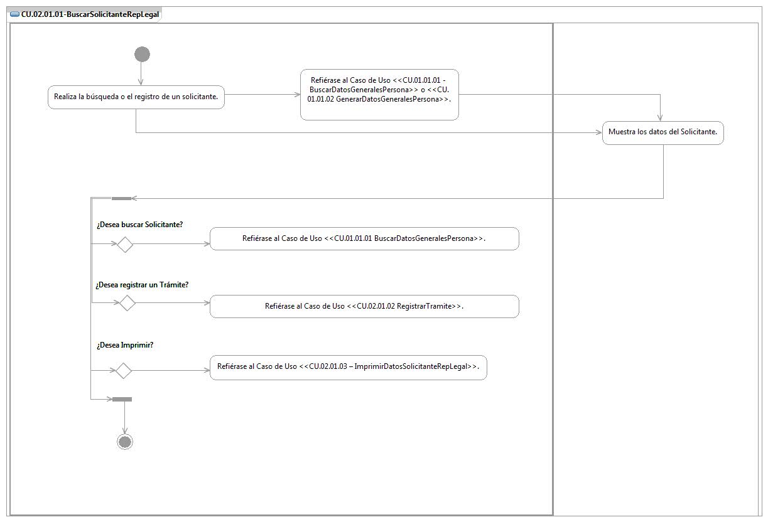

## Observaciones

|  |  |
| --- | --- |
| Fecha | Observaciones |
|  |  |

Especificación de Casos de Uso de Sistema: CU.02.01.02-RegistrarTramite

# CU.02.01.02 – RegistrarTramite

Refiérase al Caso de Uso <<DSTCUS.02.02 GestionarTrámitesRequisitos.docx>>.

Especificación de Casos de Uso de Sistema: CU.02.01.03-ImprimirDatosSolicitanteRepLegal

# CU.02.01.03 – ImprimirDatosSolicitanteRepLegal

## Descripción Breve

El usuario realiza impresiones de pantalla con los datos del solicitante y/o su presentante legal dentro del sistema de gestión de trámites.

## Actores

**Administrador.-** Actor encargado de administrar los elementos estructurales y funcionales del sistema.

**Operador / Operador de Ventanilla Única.-** Es la persona autorizada imprimir pantalla de los registros de personas en el sistema.

El conjunto de los actores antes citados en lo subsecuente se les denominará USUARIO.

## Condiciones Previas

### El usuario deberá iniciar sesión en el sistema.

El usuario inicia una sesión en el sistema introduciendo el nombre de usuario y contraseña.

### El usuario deberá ubicarse en la pantalla indicada.

El usuario deberá seleccionar la opción “Gestión de Trámites” del menú principal de modo que las opciones anidadas se expandan, luego deberá seleccionar la opción “Procesos”, y posteriormente la opción “Iniciar Trámite”, al realizar esto, el sistema presentará al usuario la pantalla PERSONAS, donde tendrá que hacer una búsqueda o registro de un solicitante, para ver detalle refiérase al Caso de Uso <<CU.02.01.01–BuscarSolicitanteRepLegal>>.

## Flujo de Eventos

### Flujo Básico

| Flujo Básico | | | |
| --- | --- | --- | --- |
| Usuario | | Sistema | |
| 01 | El caso de uso inicia cuando selecciona la opción “Imprimir”. | 02 | Muestra pantalla de configuración para la impresión. |
| 03 | Configura la impresión de acuerdo a su necesidad. |  |  |
| 04 | Si selecciona la opción “Imprimir”:  Ir al punto 05.  Si selecciona la opción “Cancelar”:  Ir al punto 06. | 05 | Envía información a impresora |
| 06 | Fin del caso |  |  |

## Flujos alternos

No aplica.

## Condiciones Posteriores

No aplica.

## Diagrama

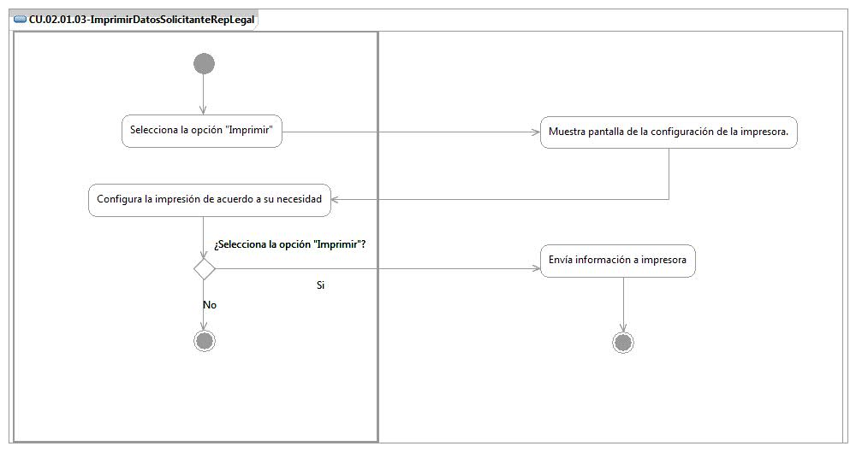

## Observaciones

|  |  |
| --- | --- |
| Fecha | Observaciones |
|  |  |

# Firmas de elaboración, revisión y aprobación

| Elaboró | Revisó | VoBo |
| --- | --- | --- |
|  |  |  |
| Alejandra Alba Lobera  Analista | Jaime Enrique Suárez Romero  Líder de Proyecto | Germán Zamorano Aguilar  Director General Adjunto de Innovación y Desarrollo Tecnológico |